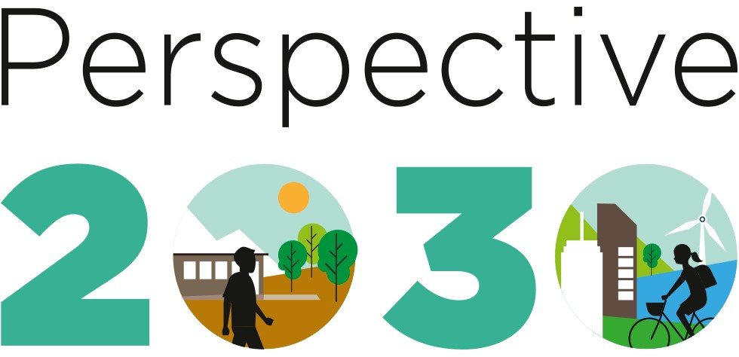

Perspective2030 – Développement Durable
www.cncd.be/perspective2030

Le monde a un grand projet. En 2015, la Belgique et plus de 190 pays ont adopté le ‘Programme 2030 pour le développement durable’, un accord international qui contient 17 ‘Objectifs de Développement Durable’ (ODD). Ces objectifs sont à la jonction des trois dimensions du développement durable : l’économie, le social et l’environnement.

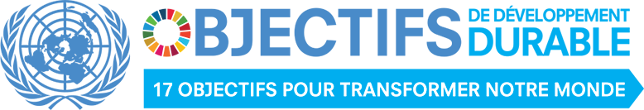

C’est un programme ambitieux auquel le monde s’est engagé pour 2030. Le monde s’est engagé sur une multitude de thématiques, de la préservation des océans à l’accès à l’accès à l’eau potable, en passant par la sécurité alimentaire pour tous, la réduction des inégalités, la lutte contre le réchauffement climatique et l’éradication de la pauvreté. Des défis qui concernent tout autant les pays en développement que les pays du Nord : les modes de consommation et de production devront ainsi devenir plus durables, et de nombreux efforts devront être fournis, du niveau local au niveau mondial, pour assurer l’atteinte de ces objectifs.

Le monde sera meilleur en 2030. Un monde transformé, au Nord comme au Sud. La perspective est enchanteresse, du moins si la liste des objectifs est réalisée. Et pour ce faire, il sera nécessaire que vous et moi nous soyons vigilants et nous demandions à nos dirigeants de vraiment réaliser ce programme pour le développement durable et de le décliner en politiques concrètes.

La nouvelle campagne Perspective2030 a pour mission d’encourager nos gouvernements à mettre en oeuvre cet engagement belge pour le développement durable. Des mouvements environnementaux aux mouvements de femmes, des organisations représentatives de la jeunesse aux mouvements de lutte contre la pauvreté, des syndicats et aux organisations de coopération au développement, c’est une large frange de la société civile qui se coalise pour encourager à la transformation de notre monde.

Que demandons-nous ? Inscrire le Programme 2030 dans le cadre législatif et budgétaire belge et instaurer un mécanisme structurel inclusif pour le suivi et la mise en œuvre des ODD. Les paroles ne seront pas suffisantes, des moyens financiers seront nécessaires pour réaliser ce programme 2030. Entre autres, la Belgique doit honorer sa promesse d’allouer 0,7 pourcent de son RNB à la coopération au développement.

Le monde a un grand projet. Ce projet offre une nouvelle perspective. Nous en tiendrons nos décideurs politiques responsables.

Video’s:
https://we.tl/4VskHC6uAB
youtube. https://youtu.be/Fkz3tRuWAJ0

La plateforme Perspective2030 est une coalition nationale qui cherche à encourager la mise en oeuvre du Programme 2030 pour le développement durable et l'atteinte de l'ensemble des Objectifs de développement durable en Belgique, dans les politiques internes et extérieures.

La plateforme Perspective2030 est coordonnée par le CNCD-11.11.11 et son homologue 11.11.11, et constituée de Associations21, Oxfam, FOS, Louvain Coopération, UNICEF, Plan Belgique, Protos, Solidarité mondiale, FIAN, Sensoa, Trias, SAW-B, Amnesty, Caritas, Vredeseilanden, Fairtrade Belgium, IEW, Bond Beter Leefmilieu, APERE, WWF, FGTB, CSC, ACLVB-CGSLB, Nederandstalige Vrouwenraad, Monde selon les Femmes, Broederlijke Delen, Médecins du monde, Conseil de la Jeunesse francophone, Vlaamse jeugdraad, Netwerk tegen armoede, Kinderrechten Coalitie.

